Dzień dobry Dziewczynki
Młodsze i Starsze!
Słodka propozycja na weekend!
Błyskawiczny sernik jogurtowy na zimno
Smak truskawkowo-agrestowy

Bardzo efektowny, smaczny i prosty do przygotowania.
Można oczywiście modyfikować go dowolnie, dodając do masy jogurtowej owoce.
Sposób na sernik błyskawiczny jest niezwykle prosty. Każdą warstwę po wlaniu do formy należy schodzić w zamrażalniku. Cała zabawa to dobór galaretkowych smaków i kolorów, ale tu sprawę pozostawiamy Wam!

Składniki:
Na formę o średnicy ok. 23 cm
4 małe „Greckie” kubki jogurtu naturalnego po 200 g (można kupić 2 duże!)
6 galaretek o różnych smakach (u nas 4 truskawkowe i 2 agrestowe)

Zaczynamy!
- Do kubka wlać szklankę (250 ml) wrzącej wody, wsypać dwie galaretki truskawkowe i dokładnie rozpuścić.
- Wylać do miseczki i zostawić do ostygnięcia, a następnie pokroić w kostkę.
- Pozostałe galaretki przygotować podobnie. Rozpuścić dwie galaretki truskawkowe w 250 ml wody, dodać trzy łyżki jogurtu, wymieszać dokładnie, a następnie połączyć z pozostałym jogurtem (razem 400 g). Do mieszania najlepszy mikser, mieszamy za pomocą niskich obrotów.
- Wylać na dno formy, wstawić do zamrażarki na 15 minut. Na wierzchu ułożyć kostkę truskawkową i zalać masą jogurtowo-agrestową, przygotowaną tak jak masę jogurtowo-truskawkową.
- Całość wstawić do lodówki na godzinę. Po tym czasie sernik powinien już stężeć tak, by można go było pokroić :)
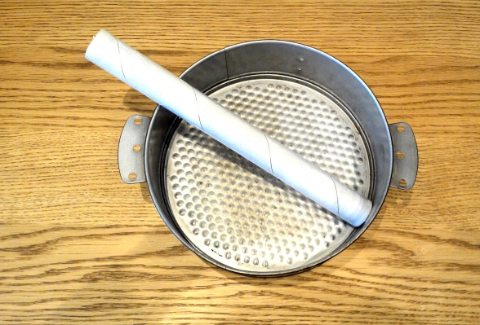
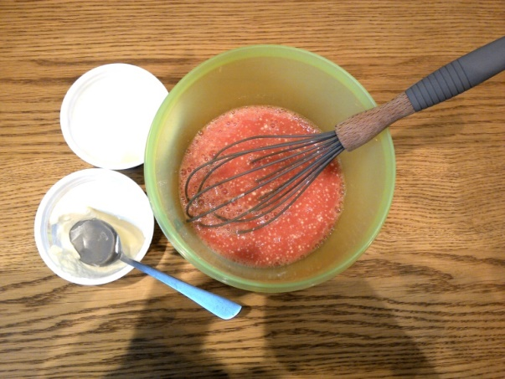
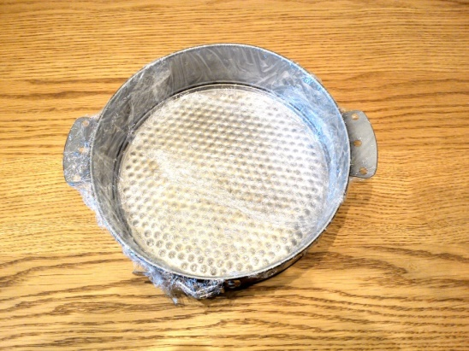
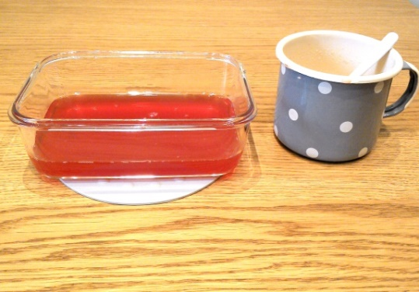
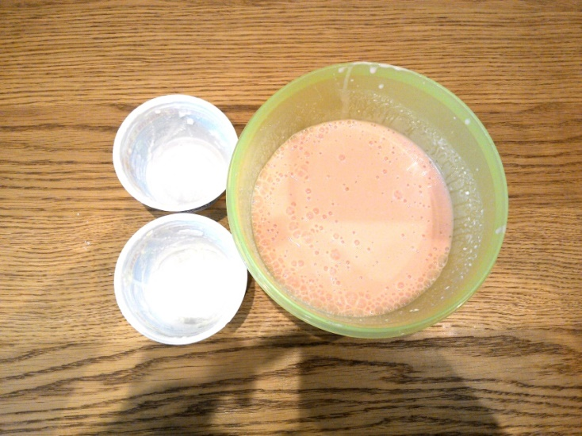
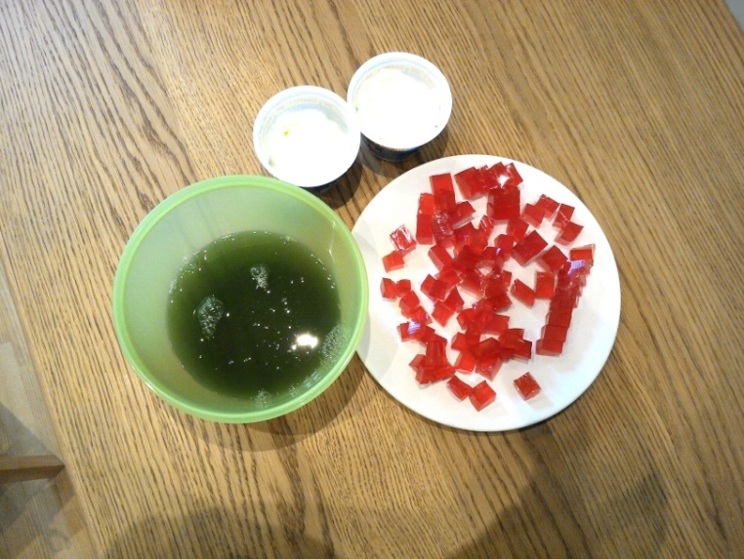
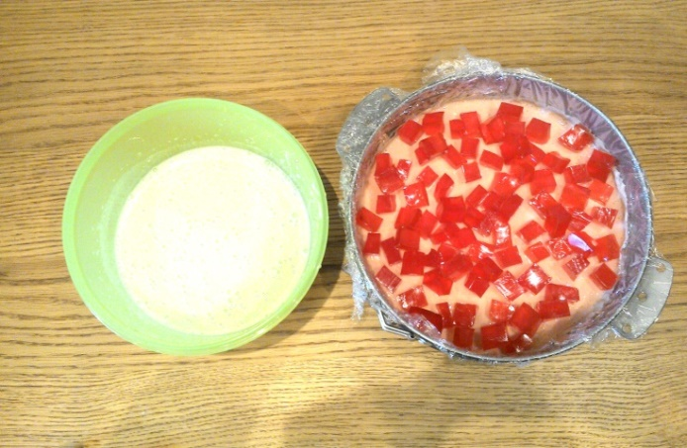
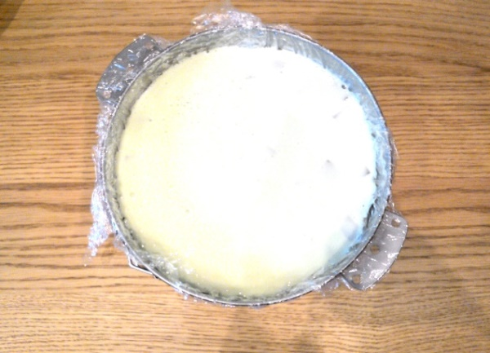
Poniżej zdjęcia wykonania

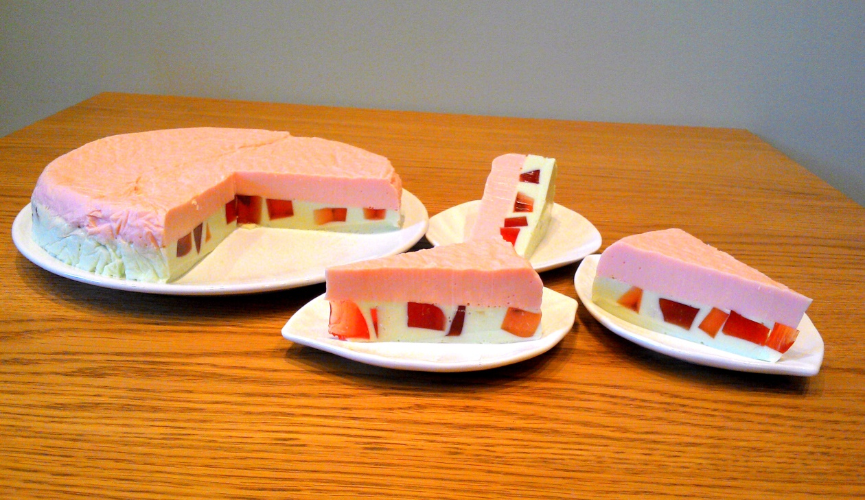

POWODZENIA I SMACZNEGO!

